**Культурная программа XXXII Международных Рождественских образовательных чтений**

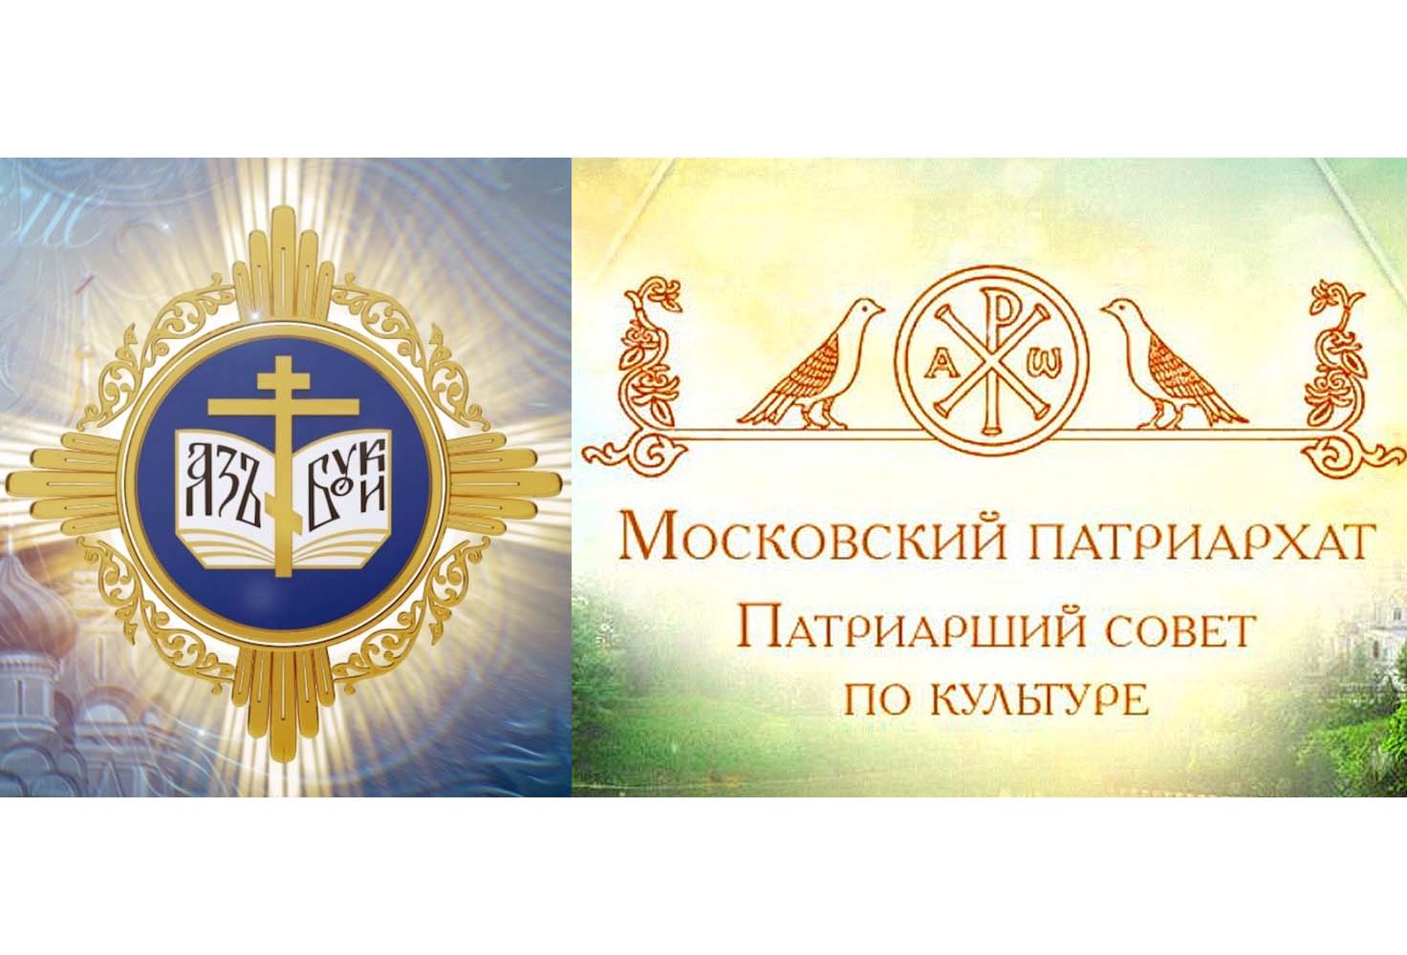

**Приглашаем участников  ХХХII Международных Рождественских образовательных чтений на мероприятия КУЛЬТУРНОЙ ПРОГРАММЫ:**

* **25–28 января** **с 11:00 до 20:00** участники Чтений (по устному сообщению о своем участии в Чтениях) могут бесплатно посетить экспозиции **Исторического парка «Россия – моя история»** (ВДНХ, павильон 57). Представлены две **постоянные экспозиции** – **«Рюриковичи. 862–1598»**, **«Романовы. 1613–1917»** и две **выставки – «Петр Первый. Рождение империи» и «Просвещение. Большие перемены»** (в рамках международной выставки «Россия», проходящей на ВДНХ до 12 апреля 2024 г.). Могут быть заказаны экскурсии, график и количество которых следует заранее согласовать с руководством Исторического парка.

* **Музей русской иконы** (ул. Гончарная, д. 3, стр. 1) можно бесплатно посетить **23 и 27 января** (во вторник и субботу) с 11:00 до 19:00, **25 и 26 января** (в четверг и пятницу) – с 11:00 до 21:00 (м. «Таганская (кольцевая)» – 7 мин. пешком; м. «Китай-город» – 12 мин. пешком).

* **Центральный музей древнерусской культуры и искусства имени Андрея Рублева в б. Спасо-Андрониковом монастыре** (Андроньевская пл., д. 10) можно посетить **22, 25 января** (понедельник и четверг) с 13:00 до 21:00**, 23, 26 и 27 января** (во вторник, пятницу и субботу) с 11:00 до 19:00, **28 января** (в воскресенье) – с 11:00 до 18:00 (м. «Площадь Ильича», «Римская») (*льгот для участников Чтений нет*).

* **Музей Императора Николая II** (Токмаков пер. д. 21/2, стр. 1, голубой особняк, https://museyfondn2.ru/) можно посетить **с 23 по 28 января** с 11:00 до 18:00 (м. «Бауманская», далее по трамвайным путям налево по ул. Бауманская и далее по Денисовскому пер.) *(льгот для участников Чтений нет*).**Экскурсии по предварительной записи. 25 января – бесплатная экскурсия по музею для участников конференции по Основам православной культуры, секции «Клевер Лаборатории» и других участников Чтений с 17:00.**

* **В рамках Чтений в 2024 году пройдет XХVIII Международный фестиваль кино и телепрограмм «Радонеж»**

**Время проведения:** 20–22 января, сеансы: 10:00, 13:00, 16:00, 19:00. Закрытие: 23 января, начало в 19:00.

**Место проведения:** Центральный дом кино; ул. Васильевская, д. 13.

Сеансы 20–22 января в Белом и Малом залах; закрытие 23 января в Большом зале (**проезд:** м. «Белорусская» (кольцевая), «Маяковская»).

**Итоговая программа будет опубликована по результатам работы жюри фестиваля.**

Более подробную информацию смотри на сайте кинофестиваля: <https://fest.radonezh.ru/2023/12/13/xxxii-rozhdestvenskie-chteniya-xxviii-mezhdunarodnyy-festival-kino-i-teleprogramm> и на сайте «Радонеж»: <https://radonezh.ru/2023/12/15/xxxii-rozhdestvenskie-chteniya-xxviii-mezhdunarodnyy-festival-kino-i-teleprogramm>.

***Московский театр русской драмы и Русский духовный театр «Глас***» (классический и православный репертуар) предлагают участникам Чтений посещение своих спектаклей по льготным ценам и просят заранее резервировать билеты.

* **Московский театр русской драмы** под руководством Михаила Щепенко **26 января в 17:00** дает спектакль **«**Необойденный дом», в котором объединены две притчи писателей XIX века Софьи Чистяковой и Владимира Одоевского, повествующие о том, «как найти путь туда, где добро, сделанное другому, возвращается к тебе, где нет времени и все живы». После спектакля – встреча с режиссером и актерами (Земляной Вал, д. 64/17, м. «Таганская (кольцевая)»).*Льготные билеты*по ссылке: [*https://rus-drama.ru/tickets-online.html*](https://rus-drama.ru/tickets-online.html)

* **Русский духовный театр «Глас»** предлагает следующую программу:

**23 января в 19:00** – спектакль **«Корсунская легенда»**;

**24 января в 19:00** – спектакль **«Анна Ахматова. “Поэма без герояˮ»**;

**25 января в 19:00** – спектакль **«Имя России – Александр Невский»**;

**26 января в 19:00** – спектакль **«Великая княгиня Е.Ф. Романова. Возвращение»**;

**27 января в 19:00** – спектакль **«Черная книга (Московская легенда)»**

**28 января в 19:00** – спектакль **«Спасибо деду за Победу!»**;

(ул. Большая Татарская, д. 29; м.: «Новокузнецкая», «Третьяковская», «Павелецкая»)

*Льготные билеты по предварительным заявкам на почту tickets@theatreglas.ru*

* **26 января в 17:30** в **Культурном центре «Феникс»** состоится **концерт лауреатов Межрегионального фестиваля-конкурса «Алтарь Отечества» (совмещенный с конференцией)**(ул. Маршала Рыбалко, д. 10; м. «Октябрьское поле»).

* **Культурный центр «Клуб АРТ’ЭРИА» при храме прп. Феодора Студита у Никитских ворот**приглашает на мероприятия в  
  рамках Чтений (ул. Большая Никитская, 29; м.: «Арбатская», «Пушкинская», «Баррикадная», «Охотный Ряд»):**7–27 января круглосуточно – аудиовизуальный проект «Вифлеемская пещера»**(возле храма);

**14 января с 14:00 до 20:00 –IХ традиционный фестиваль рождественских действ и вертепов «Христославы на Пресне»;**

**4 февраля с 14:00 –**Театрализованное публичное чтение **«Слово о полку Игореве»**.

* **25 января в 19:00** **в** **Большом зале Центрального дома кино** состоится премьерный показ документального фильма **«Витим-Навигатор 2. Забайкальский сериал»** (Россия, 2024; режиссер Александр Куприн, 78мин.), после которого состоится встреча с авторами фильма и кинематографистами (ул. Васильевская, д. 13, м.: «Белорусская», «Маяковская») (*Вход по пригласительным билетами или онлайн-регистрации*[*https://dom-kino-msk.timepad.ru/events/*](https://dom-kino-msk.timepad.ru/events/)*)*.

**В Зале Церковных Соборов Храма Христа Спасителя** (ул. Волхонка, д. 15; м. «Кропоткинская», вход со стороны набережной).

*Вход на****все мероприятия****в Зале Церковных Соборов****свободный.***

* **25 января в 17:00**состоится **концертно-презентационная программа «Дух. Душа. Культура» и презентация новых проектов Телеканал «Радость моя».**

* **26 января в 10:00**состоится **презентация новых культурных проектов Севастопольского благочиния, в том числе проекта «Дети детям о том, что бесценно для нас», и**премьера восьмой части проекта **«Севастопольские композиции» – литературно-музыкальная композиция** **«Да будет свет» (**в рамках конференции **«Просвещение через культуру»).**

* **26 января в 11:20**– **музыкально-просветительская программа** **«Культурное наследие России: музыка, икона, слово»**(Сызранская епархия) Программа реализуется при поддержке Президентского Фонда Культурных Инициатив. Песнопения в исполнении **Камерного хора Сызранской епархии «AVES»** **(**в рамках конференции **«Просвещение через культуру»).**

* **26 января в 13:30**– **Концертная программа «Православие и народная традиция».** В концерте примут участие народные исполнители и творческие коллективы из Москвы, Московской области, Республики Карелия, Республики Адыгея, Ростовской области. Ведущая концертной программы – исполнительница народных песен, художественный руководитель вокального ансамбля «Степь» Ангелина Василевская.

* **26 января в 16:00**состоится **Всероссийский концерт-воззвание «Эстафета жизни»,**организованный Патриаршей комиссией по вопросам семьи, защиты материнства и детства (организаторы просят желающих прийти предварительную регистрацию <https://forms.gle/ymP5f9Qn5saywf6LA>).

* **27 января в рамках Итогового заседания чтений**состоится **большой концерт детских творческих коллективов Самарской митрополии**. Начало Итогового заседания **в 16:00.**